PRIRODOSLOVNO-MATEMATIČKI FAKULTET
Kemijski odsjek

Matea Dragoš

ODREĐIVANJE ANTIOKSIDATIVNIH SVOJSTVA PRIMJENOM EPR SPEKTROSKOPIJE

Kemijski seminar 1

Poslijediplomski sveučilišni studij
Analitička kemija

Prema radu: S. Zang, S. Tian, J. Jiang, D. Han, X. Yu, K. Wang, D. Li, D. Lu, A. Yu, Z. Zhang, Determination of antioxidant capacity of diverse fruits by electron spin resonance (ESR) and UV – vis spectrometries. Food Chem. 390 (2016) 1221 – 1225.

Zagreb, 2022. godina

Sadržaj

§ 1. UVOD 1
§ 2. INSTRUMENTALNE METODE ZA ODREĐIVANJE ANTIOKSIDATIVNIH SVOJSTVA 2
2.1. Elektronska paramagnetska rezonancijska (EPR) spektroskopija 2
2.2. Spektrofotometrija u UV - vis području 5
2.3. Određivanje antioksidativnog kapaciteta usporedbom dviju tehnika: spektroskopije EPR i UV – vis 6
§ 3. METODE ODREĐIVANJA ANTIOKSIDATIVNIH SVOJSTVA 9
3.1. Metoda DPPH 10
3.2. Metoda ABTS 11
3.3. Metoda CUPRAC 11
3.4. Metoda FRAP 12
3.5. Metoda ORAC 12
§ 4. ZAKLJUČAK 13
§ 5. LITERATURNI IZVORI xiv

- UVOD
Antioksidansi su molekule sposobne inhibirati oksidaciju drugih molekula. U prehrambenoj industriji, definicija glasi da je antioksidans “bilo koja tvar koja odgađa ili uklanja oksidativna oštećenja na ciljnu molekulu”.¹ Postoji mnogo definicija, ali korijen riječi ostaje isti. U biološkom smislu glavna funkcija je zaštita tijela od destruktivnih efekata i štete koju mogu nanijeti slobodni radikali.² Prema podrijetlu klasificiraju se na prirodne i sintetske antioksidanse. Izvori prirodnih antioksidansa prvenstveno su biljni fenoli koji se mogu pojaviti u svim dijelovima biljaka uključujući voće, povrće, sjemenke, orašaste plodove, lišće, korijenje i kore.^{1,3} Sposobnost neutralizacije slobodnih radikala naziva se ukupni antioksidativni kapacitet (eng. Total Antioxidant Capacity, TAC). Ukupni antioksidativni kapacitet uzorka ovisi o brojnim parametrima među kojima su: vrsta antioksidansa, koncentracija, molekulska masa tj. njihov međusobni utjecaj.⁴ Za određivanje ukupnog antioksidativnog kapaciteta u prvom redu razvile su se brojne spektrometrijske, elektrokemijske i kromatografske metode. Kod spektrometrijskih metoda, antioksidans donira vodik radikalu ili radikalskom kationu, te tako reagira s njim.⁵ U ovom radu objašnjene su: DPPH (2,2- diphenyl-1-picrylhydrazyl), ABTS (2,2'-azino-bis (3-ethylbenzothiazoline-6-sulphonic acid)), CUPRAC (eng., Cupric Reducing Antioxidant Power), FRAP (eng., Ferric Reducing Antioxidant Power) i ORAC (eng., Oxygen Radical Absorption Capacity) spektrometrijske metode. Elektronska paramagnetska rezonancijska (eng. Electron Paramagnetic Resonance, EPR) spektroskopija je metoda koja se koristi za proučavanje slobodnih radikala i paramagnetskih vrsta u kemijskim i biološkim uzorcima.⁶ Glavni cilj seminara je usporedba antioksidativnog kapaciteta primjenom metode DPPH uz korištenje dviju tehnika karakterizacija: EPR spektroskopije i spektrofotometrije u UV – vis području.

- INSTRUMENTALNE METODE ZA ODREĐIVANJE ANTIOKSIDATIVNIH SVOJSTVA
  - Elektronska paramagnetska rezonancijska (EPR) spektroskopija

Elektronska spinska rezonancija (eng., Electron Spin Resonance, ESR) ili elektronska paramagnetska rezonancija (eng., Electron Paramagnetic Resonance, EPR) je spektroskopska metoda koja detektira nesparene elektrone, slobodne radikale i druge paramagnetske vrste. Pucanjem kemijskih veza pod utjecajem zračenja ili mehaničkog djelovanja nastaju radikalne vrste koje sadrže ione ili atome s nesparenim elektronima.^{7,8} Međutim nespareni elektroni nisu prisutni samo u radikalnim vrstama inducirani zračenjem ili unošenjem mehaničke energije u sustav, već mogu biti prisutni i kao metalni ioni koji u svojim d- orbitalama imaju nesparene elektrone. Interakcija elektromagnetskog zračenja s paramagnetskim sustavom u magnetskom polju je osnovni princip EPR metode. Uzorak se uvodi u homogeno vanjsko magnetsko polje gdje spin elektrona (S = 1/2) u odnosu na smjer vanjskog magnetskog polja, može zauzeti različite orijentacije koje se razlikuju po energiji. Najjednostavniji slučaj jest ion ili slobodni radikal s jednim nesparenim elektronom. U tom slučaju, orijentacija elektronskog spina, s obzirom na smjer vanjskog polja, može biti paralelna (α-elektroni) i antiparalelna (β-elektroni) magnetskom polju. Energije α- i β- elektrona nisu jednake te se javlja Zeemanov efekt (slika 1), odnosno dolazi do razdvajanja energijskih razina elektrona α- i β- spina paramagnetskog sustava.^{9,10}
Prema tome, do apsorpcije dolazi kada je energija zračenja hv jednaka ∆E (formula 1) čime dolazi do prijelaza elektrona između energijskih razina elektrona α- i β- spina te su time ispunjeni uvjeti za rezonanciju i može se snimiti EPR spektar.

$ΔE=hν=gμ_{B}B_{0}$ (1)

Pri čemu je:
g - Landeov g-faktor (za slobodni elektron iznosi 2,0023);
μ_{B} - Bohrov magnetron (9,27 * 10⁻²⁴ J T⁻¹);

h - Planckova konstanta;
ν - frekvencija upadnog elektromagnetskog zračenja.

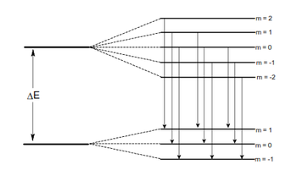
Slika 1. Prikaz Zeemanovog efekta¹¹

Glavni dijelovi EPR spektrometra su: mikrovalni most, elektromagnet i rezonantna šupljina.¹²
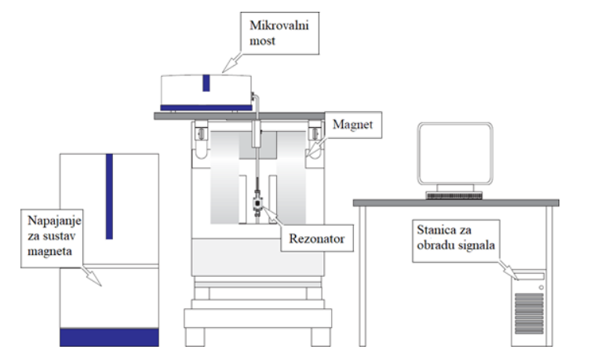
Slika 2. Shematski prikaz EPR spektrometra¹²

    - Hiperfino cijepanje rezonantnih linija

Elektronski spin, osim međudjelovanja s vanjskim magnetskim poljem, može međudjelovati i sa susjednim jezgrama nuklearnog spina (I). Prema tome ovakvo međudjelovanje naziva hiperfinim međudjelovanjem, a u EPR spektru uzrokuje cijepanje osnovne rezonantne linije na više njih što se naziva hiperfinim cijepanjem. Glavni razlog zašto dolazi do cijepanja osnovne rezonantne linije na više njih je dodatno magnetsko polje koje potječe od spina jezgre. Na utjecaj magnetskog polja također dodatno utječe i prisutnost nesparenog elektrona. Međudjelovanje spina elektrona i spina jezgre uzrokuje stvaranje 2I + 1 orijentacije jezgrinog spina u odnosu na vanjsko magnetsko polje.¹⁰

  - Spektrofotometrija u UV - vis području

Spektrofotometrija se bavi interakcijom materije i određenog dijela spektra elektromagnetskog zračenja. Ultraljubičasta - vidljiva spektroskopija je instrumentalna metoda koja proučava interakciju ultraljubičastog i vidljivog dijela spektra elektromagnetskog zračenja s materijom. Govori o energijama koje pobuđuju molekulu iz osnovnog stanja u pobuđeno. Područja mjerenja za ultraljubičasti (UV) dio spektra su od 200 - 380 nm, dok za vidljivi (vis) dio spektra iznosi od 380 - 780 nm.^{13,14}
Zbog energije apsorbirane u UV - vis području, dolazi do promjene u elektronskoj strukturi molekule, odnosno do pobude elektrona iz veznih u protuvezne orbitale. Spektralna analiza elektromagnetskog zračenja provodi se uređajem koji se naziva spektrofotometar. Spektrofotometar se sastoji od izvora zračenja, monokromatora i detektora.

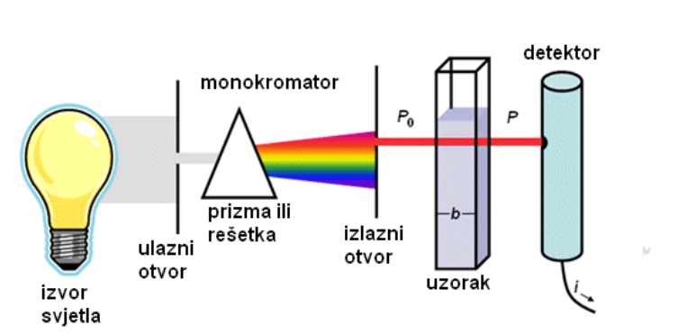
Slika 3. Shematski prikaz UV – vis spektrofotometra¹⁵

Elektronska energija molekule mijenja se zbog apsorbirane energije u UV području, a rezultat su prijelazi elektrona, tj. pobuđivanje elektrona iz veznih u protuvezne orbitale. Apsorpcija elektromagnetskog (EM) zračenja pobuđuje elektron u LUMO i stvara pobuđeno stanje. UV - vis apsorpcija pojavljuje se kao rezultat elektronske apsorpcije, te zatim pobuđivanja u orbitalu više energije. ΔΕ predstavlja razliku energija između popunjene orbitale (osnovno stanje) i prazne orbitale (pobuđeno stanje).¹⁵

  - Određivanje antioksidativnog kapaciteta usporedbom dviju tehnika: EPR spektroskopije i UV - vis

Glavni cilj ovog istraživanja je procjena antioksidativnog svojstva različitih plodova voća primjenom EPR i UV - vis spektroskopije. Procjena se vršila pomoću DPPH metode i usporedbom s vitaminom C (VCEAC). Također različiti tretmani uzoraka (zamrzavanje i mljevenje voća) u tekućem dušiku pokazao se kao dobar način pri očuvanju antioksidativnih svojstva. Reakcijska smjesa sadržavala je DPPH radikal koji je pripremljen otapanjem u metanolu i različite uzorke voća. Pripremljene reakcijske otopine su pomiješane vorteksiranjem i ostavljene da reagiraju u mraku 30 minuta (slika 4). Uzorci su karakterizirani na UV - vis spektrofotometru pri valnoj duljini od 516 nm i EPR spektrometru.⁷ Rezultati su izraženi kao postotak redukcije DPPH radikala u odnosu na broj radikala u kontrolnom uzorku (DPPH otopljen u etanolu).
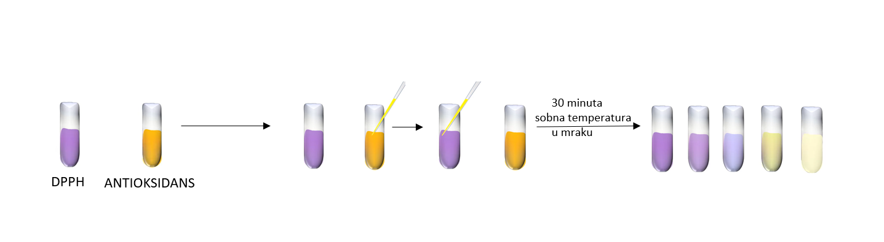
Slika 4. Shematski prikaz kemijske reakcije DPPH radikala i antioksidansa

Postotak redukcije DPPH radikala izračunat je koristeći formulu:

$I \left(\%\right)=\frac{SDPPH-Suzorak}{SDPPH}$ (2)

Pri čemu je:
I - reduciran DPPH, (%);
S_{DPPH} - signal kontrolnog uzorka;
S_{uzorak} - signal uzorka.

Tablica 1. Prikaz antioksidativnog kapaciteta raznih primjera voća primjenom spektroskopije EPR i UV - vis⁷

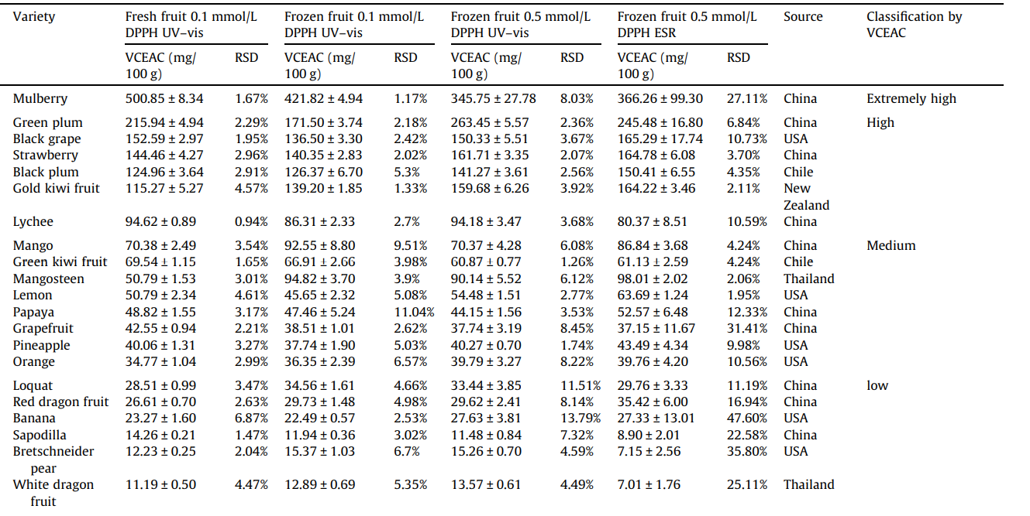

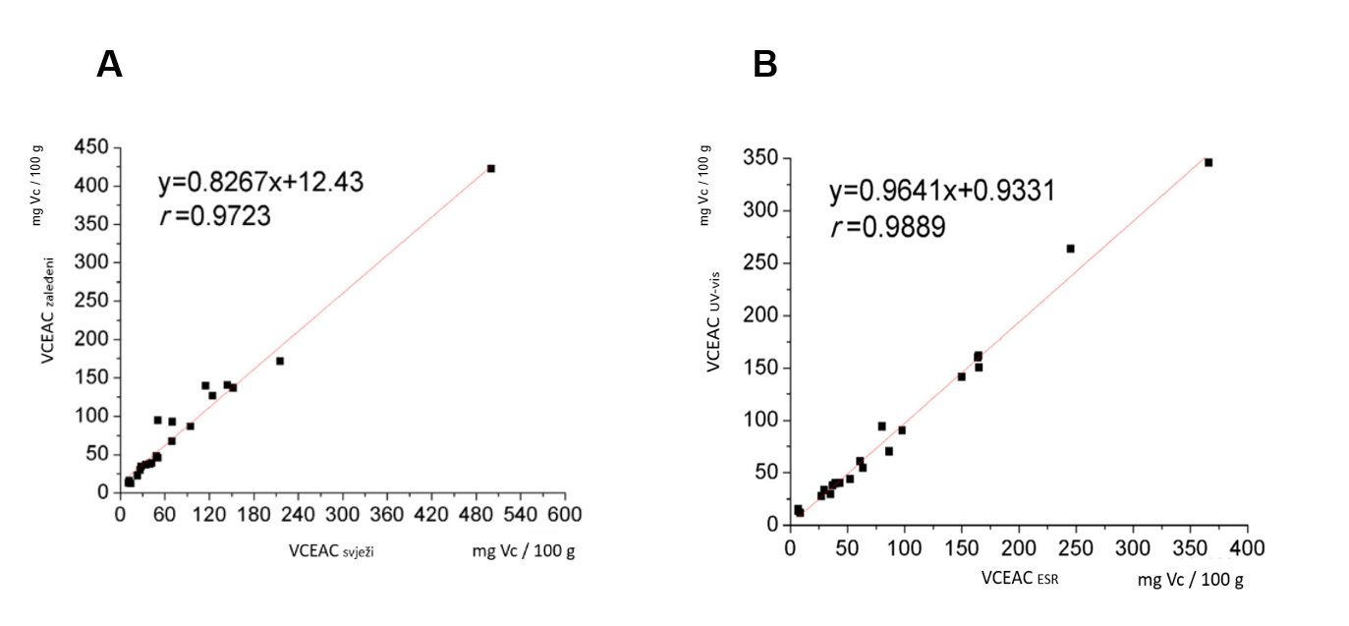

Slika 5. Kalibracijske krivulje izražene u jedinicama vitamina C primjenom spektroskopije: a) UV – vis i b) EPR ⁷

Vidimo da vrijednosti VCEAC dobivene ovim metodama pokazuju visoku korelaciju (r = 0,99). Za pouzdaniju usporedbu korištena je ista koncentracija otopine DPPH (c = 0,5 mmol/L). Apsorpcijski maksimumi nekih antioksidativnih uzoraka, kao što su karotenoidi, preklapaju se s apsorpcijskim pikovima DPPH radikala kada se mjere pomoću spektrofotometrije u UV – vis području. Prema tome, može doći do interferencije.^{7,16}

- METODE ODREĐIVANJA ANTIOKSIDATIVNIH SVOJSTVA
Postoji dovoljno dokaza o povezanosti između oksidativnog stresa koji je posljedica stvaranja radikala i antioksidativne insuficijencije gdje pritom dolazi do oštećenja tkiva. Oksidacija lipida kao rezultat radikalne lančane reakcije uzrokuje gubitak kvalitete u okusu, dolazi do promjene boje i mijenja se nutritivna vrijednost hrane. Stoga su mnoge metode predložene za određivanje antioksidativnog djelovanja u uzorcima hrane i bioloških tekućina tijekom proteklog desetljeća. Antioksidativna aktivnost najčešće se mjeri na temelju slobodnih radikala (ABTS, DPPH, itd.). Postoji mnogo sinonima, uključujući "antioksidativnu sposobnost", "antioksidativnu moć", "antioksidativno djelovanje" i "antioksidativni kapacitet”. Svi oni odnose se na koncentraciju antioksidansa tj. aktivnost tvari ili skupine tvari. Mnoge poznate metode kao što su DPPH, ORAC, FRAP, itd., temelje se na reakcijama redukcije.¹⁷ Temelj njihovog djelovanja svodi se na reakciju između spoja kromogena i antioksidansa. Nakon završetka reakcije, rezidualna koncentracija kromogenog spoja određuje se spektrofotometrijski ili kolorimetrijski.^{1–5} Općenito govoreći, osnova za sve metode je reakcija antioksidansa sa slobodnim radikalom. Mjerenjem se dobiva informacija o količini reagensa koji je uzorak reducirao. Antioksidativni kapacitet se pritom izražava u ekvivalentnim mjernim jedinicama modelnog antioksidansa kao što je askorbinska kiselina, trolox, galna kiselina, itd. Izmjeren ukupni antioksidativni kapacitet izražen u ekvivalentnim mjernim jedinicama označava se kao: TEAC (eng., Trolox Equivalent Antioxidant Capacity), GAE (eng., Gallic Acid Equivalents), CEAC (eng., Vitamin C Equivalents Antioxidant Capacity) i QE (eng., Quercetin Equivalents). Prema literaturi, postoji mnogo metoda za mjerenje antioksidativnog kapaciteta. Dva osnovna mehanizma preko kojih antioksidansi mogu deaktivirati slobodne radikale su: mehanizam SET (eng., Single Electron Transfer) i HAT (eng., Hydrogen Atom Transfer). Mehanizam SET odnosi se na prijenos jednog elektrona, dok drugoj skupini pripada mehanizam HAT koji se odnosi na prijenos atoma vodika. Testovi koji se temelje na mehanizmu SET mjere sposobnosti antioksidansa za prijenos elektrona i u tu skupinu testova ubrajamo: Folin-Cicoalteau, ABTS test (2,2-azino-bis(3-etilbenzotiazolin-6-sulfonska kiselina), TAEC (eng., Troloy Equivalence Antioxidant Capacity), DPPH (2,2-difeny-1-picrylhydrazyl), CUPRAC (eng., Cuprci Ions Reducing Antioxidant Power), FRAP (eng., Ferric Reducing Antioxidant Power) i CERAC (eng., Cerium Based Antioxidant Capacity). Testovi bazirani na mehanizmu HAT su dizajnirani tako da dolazi do kompetitivne reakcije u kojoj se radikali nalaze u prisustvu antioksidansa i supstrata. Primjeri ovih testova su: ORAC (eng, Oxygen Radical Absorbance Capacity), TRAP (eng., Total Radical-trapping Antioxidant Parameter) i IOU (eng., Inhibited Oxygen Uptake).^{18–22}

  - Metoda DPPH

Metoda DPPH je najčešće korišteni test koji se koristi za određivanje antioksidativnog kapaciteta hrane i bioloških ekstrakata. Princip rada zasniva na reakciji slobodnog DPPH· radikala s antioksidansom (AH) ili radikalnom vrstom (R$∙$) prema jednadžbama (3) i (4).

$DPPH·+ AH →DPPH-H+A∙$ (3)
$DPPH∙ + R∙ →DPPH-R$ (4)

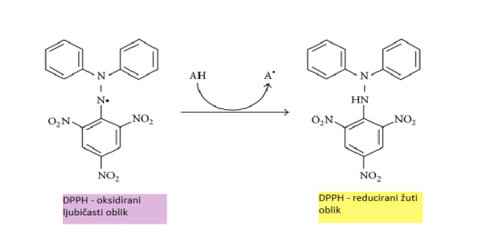
Slika 6. Prikaz reakcije slobodnog DPPH· radikala s antioksidansom²²

Radikal DPPH· je stabilan zahvaljujući stabilizaciji delokalizacijom na aromatskim prstenovima te lako može uhvatiti druge radikale, a da pritom ne dimerizira. Budući da je jaka apsorpcija centrirana na valnoj duljini od 515 nm, otopina DPPH· radikala oblikuje se u tamnoljubičastu boju i postaje bezbojna do blijedožuta kada dođe do redukcije s antioksidansom i zbog toga je jednostavna metoda za određivanje antioksidativnog kapaciteta.^{22,23}

  - Metoda ABTS

Radikal ABTS (2,2'-azino-bis (3-etilbenzotiazolin-6-sulfonska kiselina)) je spoj koji enzim peroksidaza katalizira do radikal-kationa. Reaktivnost raznih ispitanih antioksidansa uspoređuje se s reakcijom Troloxa (analog vitamina E) koji je topljiv u vodi i zbog toga se ova metoda često naziva ispitivanjem Trolox ekvivalentne antioksidacijske sposobnosti, odnosno TEAC (eng. Trolox Equivalent Antioxidant Capacity). Metoda se zasniva na reakciji između antioksidansa i slobodnog ABTS· radikala. U prvom koraku se zeleno plavi radikal generira u reakciji s kalijevim persulfatom, a potom se dodaje antioksidans pri čemu se ABTS· radikal reducira u bezbojni ABTS reagens. Koristi se za određivanje sposobnosti uklanjanja radikala pomoću flavonoida i fenola. Metoda ABTS je bolji izbor od DPPH jer je osjetljivija, te se primjenjuje kod različitih pH vrijednosti dok se DPPH metoda primjenjuje samo kod kiselih, odnosno niskih pH vrijednosti. Zbog toga se primjenjuje i kod istraživanja utjecaja pH na antioksidativnu aktivnost. Također, radikal ABTS je topljiv u organskim i vodenim otapalima pa se primjenjuje za testiranje antioksidativne aktivnosti uzoraka u različitim medijima. Velika prednost metode ABTS je da radikal ABTS reagira brzo s uzorkom u vodenim otopinama pufera i postiže stacionarno stanje unutar 30 minuta, dok se kod DPPH metode uspostavlja približno stacionarno stanje tek nakon 8 sati.²²

  - Metoda CUPRAC

Metoda CUPRAC zasniva se na mjerenju antioksidativnog kapaciteta pri čemu dolazi do redukcije bis(neokuproin) bakar (II) kelatnog kompleksa u Cu⁺ obojeni kompleks, a promjena u apsorbanciji se mjeri pri valnoj duljini od 454 nm. Kromogeni oksidirajući reagens tj. bis(neokuproin)bakr (II) klorid (Cu (II)-Nc)] reagira s antioksidansima redukcijom n-elektrona (AOX). Glavna prednost metode je primjena za hidrofilne i lipofilne uzorke (za razliku od metode DPPH) i osigurava dovršetak redoks reakcije za najdostupnije flavonoide (za razliku od metode FRAP). Reagens CUPRAC je vrlo stabilan i njegova prednost je također što je reakcija brza i odvija se pri pH vrijednostima koje je vrlo slične fiziološkim uvjetima.²⁴

  - Metoda FRAP

Metoda FRAP je još jedna od često korištenih testova za određivanje ukupnog antioksidativnog kapaciteta hrane i bioloških ekstrakata. Originalna metoda prati antioksidacijski potencijal redukcijom Fe³⁺ u Fe²⁺ kompleksa s 2,4,6-tripiridil triazinom. Prilikom redukcije Fe-(III) (TPTZ)₂Cl₃ kompleksa u [Fe-(II) (TPTZ)₂]²⁺ javlja se plavo obojenje zbog nastanka kompleksa s maksimumom apsorpcije pri valnoj duljini od 593 nm.²²

  - Metoda ORAC

Metoda ORAC koristi za kvantificiranje antioksidativne snage tvari s kombinacijom uzoraka koji se testira (antioksidans) s fluorescentnim supstratom fluoresceinom kao i spojem koji stvara slobodne radikale. Kako se stvaraju slobodni radikali, fluorescentni spoj (spojevi koji pokazuju fluorescenciju, kao npr. fluorescein) postaje oštećen i nakon toga gubi svoju fluorescenciju. U prisustvu antioksidansa, on briše slobodne radikale koji se stvaraju i stoga inhibira gubitak fluorescencije. Smanjenje fluorescencije se prati optički te se antioksidativna aktivnost utvrđuje usporavanjem gubitka fluorescencije u prisutnosti antioksidansa. Što su jača antioksidativna svojstva tvari, to je veći stupanj inhibicije na tvar gubitak fluorescencije. Metoda služi kao izvrstan način za kvantificiranje sposobnosti različitih spojeva kao i za gašenje slobodnih radikala.²²

- ZAKLJUČAK
Rezultati dobiveni EPR spektroskopijom pokazuju veliku korelaciju s rezultatima napravljenim spektrofotometrijom u UV – vis području što ukazuje da EPR postaje pouzdan alat za mjerenje antioksidativnog kapaciteta. Spektrofotometrijsko mjerenje uzoraka u UV – vis području, tj apsorpcijski maksimumi nekih antioksidansa preklapaju se s bojom DPPH radikala pa prema tome može doći do interferencije. Upravo zato tehnika karakterizacije EPR spektroskopijom daje bolje rezultate pri određivanju prisutnosti određenih vrsta slobodnih radikala. Međutim, nestandardiziranost metoda predstavlja glavni problem jer nijedna od njih ne prikazuje detaljne mehanizme djelovanja slobodnih radikala i prisutnih antioksidansa u kompleksnijim sustavima, kao što su organizmi ili hrana. Prema tome kombinacija više metoda predstavlja bolji profil aktivnosti prisutnih antioksidansa.

- LITERATURNI IZVORI
1. I. Gülçin, Antioxidant activity of food constituents: An overview. Arch. Toxicol. 92 (2012) 345 – 391.
2. S.S. Marques, L.M. Magalhães, I.V. Tóth, M.A. Segundo, Insights on antioxidant assays for biological samples based on the reduction of copper complexes-The importance of analytical conditions. Int. J. Mol. Sci. 22 (2014) 11387 – 11402.
3. J.D. Yeo, F. Shahidi, Critical Re-Evaluation of DPPH assay: Presence of pigments affects the results. J. Agric. Food Chem. 70 (2019) 7526 – 7529.
4. P. Vit, A. Rodríguez-Malaver, C. Rondón, et al., Bioactive Indicators Related to Bioelements of Eight Unifloral Honeys. Arch. Latinoam. Nut. 70 (2010)
5. M. Antolovich, P.D. Prenzler, E. Patsalides, S. McDonald, K. Robards, Methods for testing antioxidant activity. Analyst. 127 (2002) 183 – 198.
6. P.A. Clapp, M.J. Davies, M.S. French, B.C. Gilbert, The bactericidal action of peroxides; an E.P.R. spin-trapping study. Free Radic. Res. 21 (1994) 147 – 167.
7. S. Zang, S. Tian, J. Jiang, et al. Determination of antioxidant capacity of diverse fruits by electron spin resonance (ESR) and UV–vis spectrometries. Food Chem. 391 (2017) 1221 – 1225.
8. Z. Veksli, J. Čulin, Primjena elektronske spinske rezonancije u istraživanju polimera. Polimeri. 26 (2002) 83 – 102.
9. D. Campbell, R. Pethrick, J. White, Polymer Characterization: Physical Techniques, Taylor and Francis Group, New York, 2000, str. 1 – 492.
10. F. Gerson, W. Huber, Front Matter. In: Electron Spin Resonance Spectroscopy of Organic Radicals, Wiley-VCH Verlag GmbH & Co. KGaA, 2004.
11. Zeemanov efekt (Zeemanov efekt (howwikihr.com)) (datum pristupa 19. srpanj 2022.).
12. M. Vojnić, Osjetljivost lijevanoga natrijeva kalcijeva silikatnoga stakla na male doze ionizirajućega zračenja u retrospektivnoj dozimetriji primjenom spektroskopije elektronske spinske rezonancije, Doktorski rad, Prirodoslovno – matematički fakultet, Sveučilište u Zagrebu, 2019, str. 41 – 57.
13. D. A. Skoog, D. M. West, F. J. Holler, Osnove Analitičke Kemije, Školska knjiga, Zagreb, 1999, str. 1 – 968.
14. D. L. Pavia, G. M. Lampman, G. S. Kriz, Intruduction to Spectroscopy, Third Edition, Brooks / Cole, Thomson Learning, Australia, 2001.
15. Određivanje struktura organskih spojeva, SPEKTROSKOPSKE METODE (unizg.hr) (datum pristupa 19. srpanj 2022.).
16. M. Locatelli, R. Gindro, F. Travaglia, J.D. Coïsson, M. Rinaldi, M. Arlorio, Study of the DPPH {radical dot}-scavenging activity: Development of a free software for the correct interpretation of data. Food Chem. 389 (2009) 889 – 897.
17. A. Yashin, Y. Yashin, J.Y. Wang, B. Nemzer, Antioxidant and antiradical activity of coffee. Antioxidants. 10 (2013) 230 – 245.
18. N.J. Miller, C. Rice-Evans, M. Davies, V. Gopinathan, A. Milner, A Novel Method for Measuring Antioxidant Capacity and Its Application to Monitoring the Antioxidant Status in Premature Neonates, 84 (1993).
19. D.D.M. Wayner, G. W. Burton, K.U. Ingold, S. Locke, Quantitative Measurement of the Total, Peroxyl Radical-Trapping Antioxidant Capability of Human Blood Plasma by Controlled Peroxidation, FEBS Lett. 596 (1985) 33 – 37.
20. I.F.F. Benzie, J.J. Strain, The Ferric Reducing Ability of Plasma (FRAP) as a Measure of “Antioxidant Power”: The FRAP Assay. Anal. Biochem. 647 (1996), 70 – 76.
21. L. R. C. Barclay, C. E. Edwards, M. R. Vinqvist, Media Effects on Antioxidant Activities of Phenols and Catechols, J. Am. Chem. Soc. 144 (1999) 6226 – 6231.
22. D. Gupta, Methods for determination of antioxidant capacity: A review. Int. J. Pharm. Sci. Res. 13 (2015) 546 – 566.
23. M. S. Blois, Antioxidant Determinations by the use of a Stable Free Radical, Nature. 605 (1958) 1199 – 1200.
24. M. Özyürek, K. Güçlü, R. Apak, The main and modified CUPRAC methods of antioxidant measurement. TrAC - Trends Anal. Chem. 154 (2011) 652 – 664.

